**Collections Exercise**

1. import java.util.Scanner;  
   public class Main  
   {  
   public static void main(String[] args)  
   {  
   int n;  
   //int[] a;  
   Scanner s=new Scanner(System.in);  
   n=s.nextInt();  
   int sum=0;  
   for(int i=0;i<n;i++)  
   {  
      sum+=s.nextInt();  
   }  
   float avg=(float)sum/n;  
   System.out.println(sum+"\n"+avg);  
   }  
   }

**Output:**

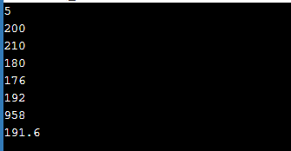

1. import java.util.Scanner;  
   public class Main  
   {  
   public static void main(String[] args)  
   {  
   int n,i,j;  
   Scanner s=new Scanner(System.in);

n=s.nextInt();

int runs[]=new int[n];  
 for(i=0;i<n;i++)  
 {  
   runs[i]=s.nextInt();  
 }  
 for(i=0;i<n;i++)  
 {  
   int b=runs[i];  
    for(j=i+1;j<n;j++)  
    {  
       if(runs[j]<b)  
        {  
           int temp=runs[j];  
           runs[j]=b;  
            b=temp;  
        }  
    }  
   runs[i]=b;  
 }  
 for(i=0;i<n;i++)  
 {  
    System.out.println(runs[i]);  
 }  
 }  
 }

**Output:**

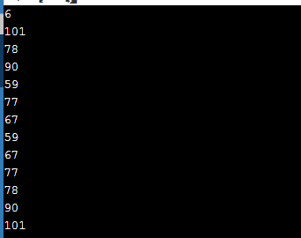

1. import java.util.Scanner;  
   public class Main  
   {  
       static int compare(String a[],int n)  
       {  
           int count=0;  
           Scanner s=new Scanner(System.in);  
           String b=s.nextLine();  
           for(int i=0;i<n;i++)  
           {  
               if(b.equals(a[i]))  
               {  
                   count=count+1;  
               }  
           }  
           return count;  
       }  
       public static void main(String[] args)  
       {  
           int n;  
           Scanner s=new Scanner(System.in);  
           n=s.nextInt();  
           String[] a=new String[n];  
           for(int i=0;i<n;i++)  
           {  
               a[i]=s.nextLine();  
           }  
           System.out.println(compare(a,n));  
       }  
   }

**Output:**

